1. **Створіть декілька товарів з різним набором властивостей Phone/TV/Smart Watch/ ....**

db.inventory.insertMany([

{

"category" : "Phone",

"model" : "iPhone 7",

"producer" : "Apple",

"price" : 6000

},

{

"category" : "Phone",

"model" : "Xiaomi Redmi 10",

"producer" : "Xiaomi",

"price" : 3000

},

{

"category" : "Phone",

"model" : "Samsung 10",

"producer" : "Samsung",

"price" : 4000

},

{

"category" : "TV",

"model" : "Samsung Smart",

"producer" : "Samsung",

"price" : 15000

},

{

"category" : "TV",

"model" : "Xiaomi Redmi 10",

"producer" : "Xiaomi",

"price" : 3000

},

{

"category" : "Smart Watch",

"model" : "Watchers Black",

"producer" : "Xiaomi",

"price" : 1000

},

{

"category" : "Smart Watch",

"model" : "Apple Smart",

"producer" : "Apple",

"price" : 7000

}])

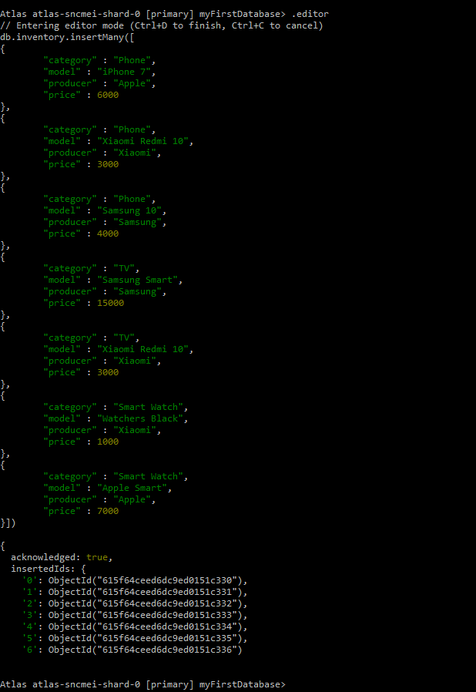

1. **Напишіть запит, який виводіть усі товари (відображення у JSON)**

Atlas atlas-sncmei-shard-0 [primary] myFirstDatabase> db.inventory.find();

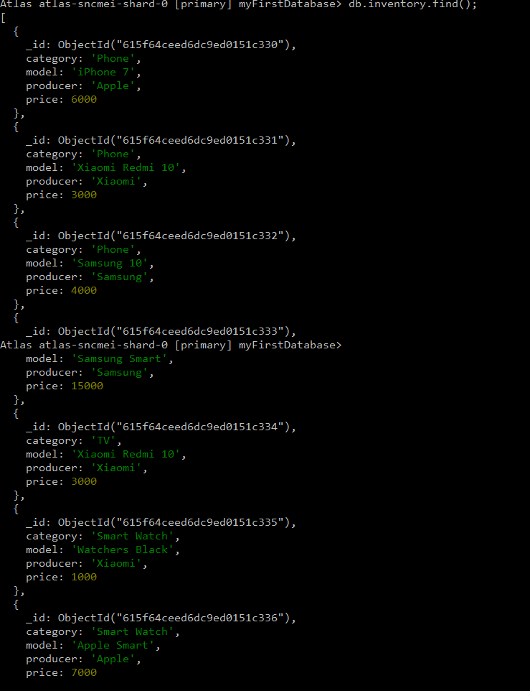

1. **Підрахуйте скільки товарів у певної категорії**

Atlas atlas-sncmei-shard-0 [primary] myFirstDatabase> db.inventory.find({category: 'Phone'}).count()



1. **Підрахуйте скільки є різних категорій товарів**

Atlas atlas-sncmei-shard-0 [primary] myFirstDatabase> db.inventory.distinct("category").length



1. **Виведіть список всіх виробників товарів без повторів**

Atlas atlas-sncmei-shard-0 [primary] myFirstDatabase> db.inventory.distinct("producer")



1. **Напишіть запити, які вибирають товари за різними критеріям і їх сукупності:** 
   1. **категорія та ціна (в проміжку) - конструкція *$and*,**

Atlas atlas-sncmei-shard-0 [primary] myFirstDatabase> db.inventory.find({ $and: [ {category: 'Phone'},{price: {$gt: 2000} }]})

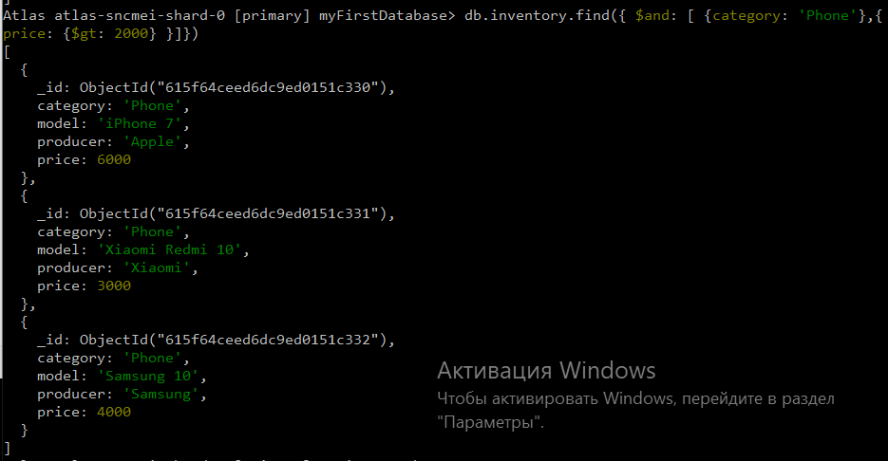

* 1. **модель чи одна чи інша - конструкція *$or*,**

Atlas atlas-sncmei-shard-0 [primary] myFirstDatabase> db.inventory.find({ $or: [ {model: 'iPhone 7'},{model: 'Samsung 10' }]})

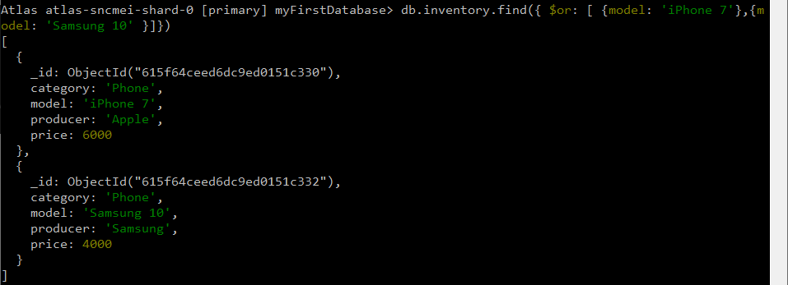

* 1. **виробники з переліку - конструкція *$in***

db.inventory.find({producer: {$in: ['Apple','Samsung']}})

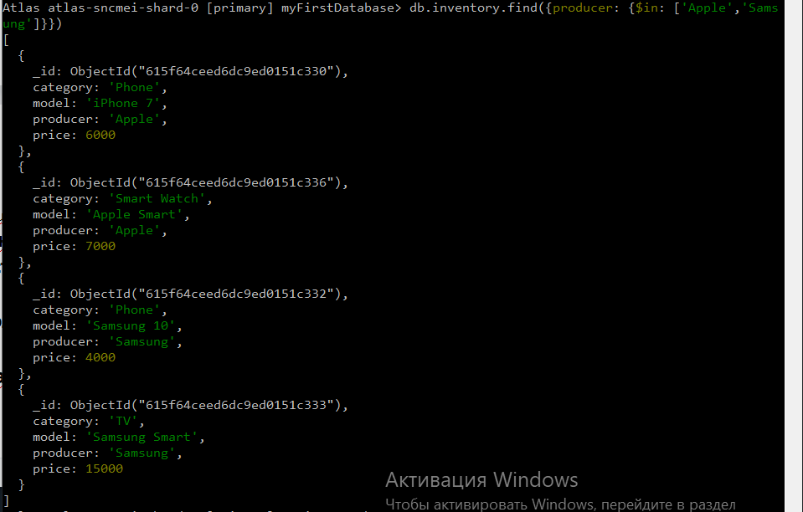

1. **Оновить певні товари, змінивши існуючі значення і додайте нові властивості (характеристики) усім товарам за певним критерієм**

Atlas atlas-sncmei-shard-0 [primary] myFirstDatabase> db.inventory.updateMany({model:'Xiaomi Redmi 10'}, {$set:{"color":"red"}})

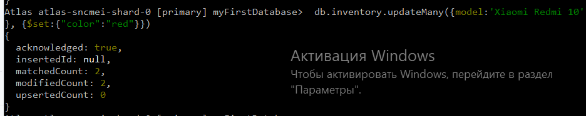

db.inventory.updateMany({"producer":"Apple"}, {$set:{"producer":"Apple Inc"}})

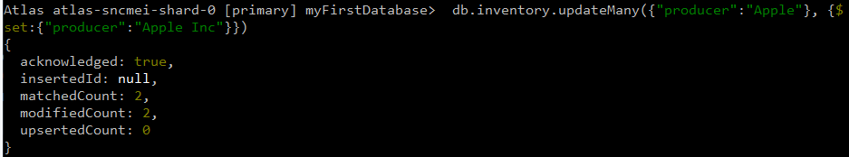

Atlas atlas-sncmei-shard-0 [primary] myFirstDatabase> db.inventory.updateMany({$and:[{category:'TV'},{producer:'Samsung'}]}, {$set: {'internet':'yes'}})

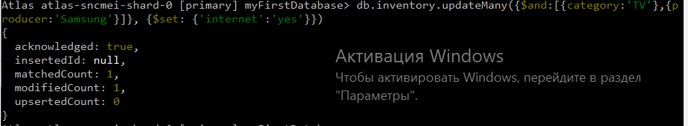

1. **Знайдіть товари у яких є (присутнє поле) певні властивості**

Atlas atlas-sncmei-shard-0 [primary] myFirstDatabase> db.inventory.find({"color":{$exists:true}})

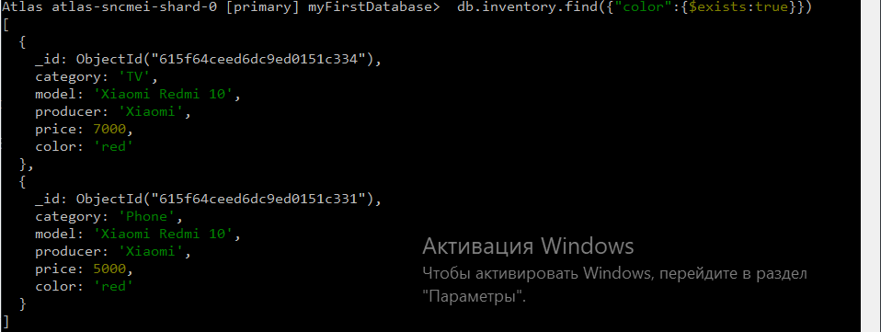

1. **Для знайдених товарів збільшіть їх вартість на певну суму**

Atlas atlas-sncmei-shard-0 [primary] myFirstDatabase> db.inventory.updateMany({"color":"red"}, {$inc:{"price":120}})

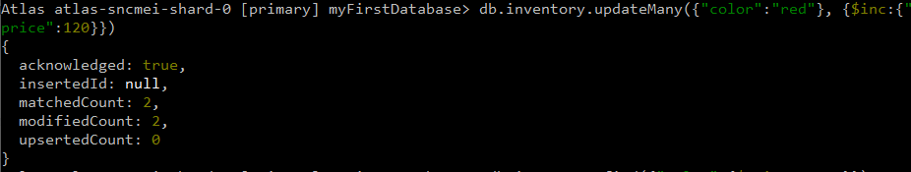

Atlas atlas-sncmei-shard-0 [primary] myFirstDatabase> db.inventory.find({"color":{$exists:true}})

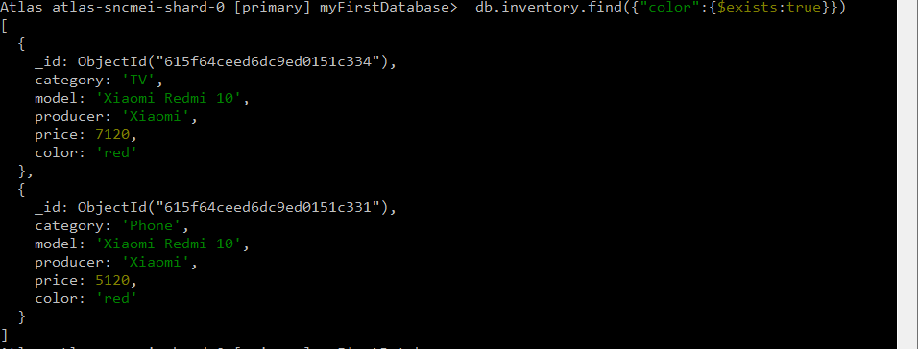

**Частина 2**

1. **Створіть кілька замовлень з різними наборами товарів, але так щоб один з товарів був у декількох замовленнях**

> db.orders.insert({"order_number":5, "date":ISODate("2021-10-01"), "total_sum": 12240, "customer":{"name":"Elis", "surname":"Morgo", "phone":[73843], "address":"Borshagivska St., Kyiv, UA"}, "payment":{"card_owner":"Elis Morgo", "cardID":249636489}, "items":[{"$ref":"item", "$id":ObjectId("615f64ceed6dc9ed0151c334")},{"$ref":"item", "$id":ObjectId("615f64ceed6dc9ed0151c331")}]})

{

acknowledged: true,

insertedIds: { '0': ObjectId("6161318c29c925f94675ea69") }

}

> db.orders.insert({"order_number":6, "date":ISODate("2021-07-11"), "total_sum": 14120, "customer":{"name":"Kateryna", "surname":"Falow", "phone":[96330], "address":"Drahomanov St., Kyiv, UA"}, "payment":{"card_owner":"Kateryna Falow", "cardID":342957391}, "items":[{"$ref":"item", "$id":ObjectId("615f64ceed6dc9ed0151c336")},{"$ref":"item", "$id":ObjectId("615f64ceed6dc9ed0151c334")}]})

{

acknowledged: true,

insertedIds: { '0': ObjectId("6161332829c925f94675ea6b") }

}

> db.orders.insert({"order_number":7, "date":ISODate("2021-06-14"), "total_sum": 12000, "customer":{"name":"Illya", "surname":"Honer", "phone":[63895], "address":"Shevchenko St., Kyiv, UA"}, "payment":{"card_owner":"Ilya Honer", "cardID":572043891}, "items":[{"$ref":"item", "$id":ObjectId("615f64ceed6dc9ed0151c331")},{"$ref":"item", "$id":ObjectId("615f64ceed6dc9ed0151c336")}]})

{

acknowledged: true,

insertedIds: { '0': ObjectId("6161333129c925f94675ea6c") }

}

1. **Виведіть всі замовлення**

Atlas atlas-sncmei-shard-0 [primary] myFirstDatabase> db.orders.find()

[

{

_id: ObjectId("6161318c29c925f94675ea69"),

order_number: 5,

date: ISODate("2021-10-01T00:00:00.000Z"),

total_sum: 12240,

customer: {

name: 'Elis',

surname: 'Morgo',

phone: [ 73843 ],

address: 'Borshagivska St., Kyiv, UA'

},

payment: { card_owner: 'Elis Morgo', cardID: 249636489 },

items: [

DBRef("item", ObjectId("615f64ceed6dc9ed0151c334")),

DBRef("item", ObjectId("615f64ceed6dc9ed0151c331"))

]

},

{

_id: ObjectId("6161332829c925f94675ea6b"),

order_number: 6,

date: ISODate("2021-07-11T00:00:00.000Z"),

total_sum: 14120,

customer: {

name: 'Kateryna',

surname: 'Falow',

phone: [ 96330 ],

address: 'Drahomanov St., Kyiv, UA'

},

payment: { card_owner: 'Kateryna Falow', cardID: 342957391 },

items: [

DBRef("item", ObjectId("615f64ceed6dc9ed0151c336")),

DBRef("item", ObjectId("615f64ceed6dc9ed0151c334"))

]

},

{

_id: ObjectId("6161333129c925f94675ea6c"),

order_number: 7,

date: ISODate("2021-06-14T00:00:00.000Z"),

total_sum: 12000,

customer: {

name: 'Illya',

surname: 'Honer',

phone: [ 63895 ],

address: 'Shevchenko St., Kyiv, UA'

},

payment: { card_owner: 'Ilya Honer', cardID: 572043891 },

items: [

DBRef("item", ObjectId("615f64ceed6dc9ed0151c331")),

DBRef("item", ObjectId("615f64ceed6dc9ed0151c336"))

]

}

]

1. **Виведіть замовлення з вартістю більше певного значення**

Atlas atlas-sncmei-shard-0 [primary] myFirstDatabase> db.orders.find({"total_sum":{$gte:12300}})

[

{

_id: ObjectId("6161332829c925f94675ea6b"),

order_number: 6,

date: ISODate("2021-07-11T00:00:00.000Z"),

total_sum: 14120,

customer: {

name: 'Kateryna',

surname: 'Falow',

phone: [ 96330 ],

address: 'Drahomanov St., Kyiv, UA'

},

payment: { card_owner: 'Kateryna Falow', cardID: 342957391 },

items: [

DBRef("item", ObjectId("615f64ceed6dc9ed0151c336")),

DBRef("item", ObjectId("615f64ceed6dc9ed0151c334"))

]

}

]

1. **Знайдіть замовлення зроблені одним замовником**

Atlas atlas-sncmei-shard-0 [primary] myFirstDatabase> db.orders.find({"payment.card_owner":"Ilya Honer"})

[

{

_id: ObjectId("6161333129c925f94675ea6c"),

order_number: 7,

date: ISODate("2021-06-14T00:00:00.000Z"),

total_sum: 12000,

customer: {

name: 'Illya',

surname: 'Honer',

phone: [ 63895 ],

address: 'Shevchenko St., Kyiv, UA'

},

payment: { card_owner: 'Ilya Honer', cardID: 572043891 },

items: [

DBRef("item", ObjectId("615f64ceed6dc9ed0151c331")),

DBRef("item", ObjectId("615f64ceed6dc9ed0151c336"))

]

}

]

1. **Знайдіть всі замовлення з певним товаром (товарами) (шукати можна по ObjectId)**

Atlas atlas-sncmei-shard-0 [primary] myFirstDatabase> db.orders.find({"items.$id":ObjectId("615f64ceed6dc9ed0151c334")})

[

{

_id: ObjectId("6161318c29c925f94675ea69"),

order_number: 5,

date: ISODate("2021-10-01T00:00:00.000Z"),

total_sum: 12240,

customer: {

name: 'Elis',

surname: 'Morgo',

phone: [ 73843 ],

address: 'Borshagivska St., Kyiv, UA'

},

payment: { card_owner: 'Elis Morgo', cardID: 249636489 },

items: [

DBRef("item", ObjectId("615f64ceed6dc9ed0151c334")),

DBRef("item", ObjectId("615f64ceed6dc9ed0151c331"))

]

},

{

_id: ObjectId("6161332829c925f94675ea6b"),

order_number: 6,

date: ISODate("2021-07-11T00:00:00.000Z"),

total_sum: 14120,

customer: {

name: 'Kateryna',

surname: 'Falow',

phone: [ 96330 ],

address: 'Drahomanov St., Kyiv, UA'

},

payment: { card_owner: 'Kateryna Falow', cardID: 342957391 },

items: [

DBRef("item", ObjectId("615f64ceed6dc9ed0151c336")),

DBRef("item", ObjectId("615f64ceed6dc9ed0151c334"))

]

}

]

1. **Додайте в усі замовлення з певним товаром ще один товар і збільште існуючу вартість замовлення на деяке значення Х**

Atlas atlas-sncmei-shard-0 [primary] myFirstDatabase> db.orders.findAndModify({query:{"items.$id":ObjectId("615f64ceed6dc9ed0151c334")}, update:{$push:{"items":{"$ref":"meh", "$id":ObjectId("615f64ceed6dc9ed0151c330")}}},})

Atlas atlas-sncmei-shard-0 [primary] myFirstDatabase> db.orders.updateMany({"items.$id":ObjectId("615f64ceed6dc9ed0151c330")},{$inc:{"total_sum":6000}})

1. **Виведіть кількість товарів в певному замовленні**

Atlas atlas-sncmei-shard-0 [primary] myFirstDatabase> db.orders.aggregate([{$match:{"order_number":5}},{$group:{_id:"$order_number",count:{$sum:{$size:"$items"}}}}])

[ { _id: 5, count: 4 } ]

1. **Виведіть тільки інформацію про кастомера і номери кредитної карт, для замовлень вартість яких перевищує певну суму**

Atlas atlas-sncmei-shard-0 [primary] myFirstDatabase> db.orders.find({total_sum: {$gt:13000}}, {_id:0, "order_number":0, "date":0, "total_sum":0, "items":0})

[

{

customer: {

name: 'Elis',

surname: 'Morgo',

phone: [ 73843 ],

address: 'Borshagivska St., Kyiv, UA'

},

payment: { card_owner: 'Elis Morgo', cardID: 249636489 }

},

{

customer: {

name: 'Kateryna',

surname: 'Falow',

phone: [ 96330 ],

address: 'Drahomanov St., Kyiv, UA'

},

payment: { card_owner: 'Kateryna Falow', cardID: 342957391 }

}

]

1. **Видаліть товар з замовлень, зроблених за певний період дат**

db.orders.findAndModify({query:{"date":{$gte:ISODate("2021-08-01")}}, update:{$pull:{"items":{"$ref":"meh", "$id":ObjectId("615f64ceed6dc9ed0151c330")}}},})

1. **Перейменуйте у всіх замовлення ім'я (прізвище) замовника**

Atlas atlas-sncmei-shard-0 [primary] myFirstDatabase> db.orders.updateMany({},{$set:{"customer.surname":"CUSTOMER"}})

{

acknowledged: true,

insertedId: null,

matchedCount: 3,

modifiedCount: 3,

upsertedCount: 0

}

Atlas atlas-sncmei-shard-0 [primary] myFirstDatabase> db.orders.find()

[

{

_id: ObjectId("6161318c29c925f94675ea69"),

order_number: 5,

date: ISODate("2021-10-01T00:00:00.000Z"),

total_sum: 24240,

customer: {

name: 'Elis',

surname: 'CUSTOMER',

phone: [ 73843 ],

address: 'Borshagivska St., Kyiv, UA'

},

payment: { card_owner: 'Elis Morgo', cardID: 249636489 },

items: [

DBRef("item", ObjectId("615f64ceed6dc9ed0151c334")),

DBRef("item", ObjectId("615f64ceed6dc9ed0151c331"))

]

},

{

_id: ObjectId("6161332829c925f94675ea6b"),

order_number: 6,

date: ISODate("2021-07-11T00:00:00.000Z"),

total_sum: 14120,

customer: {

name: 'Kateryna',

surname: 'CUSTOMER',

phone: [ 96330 ],

address: 'Drahomanov St., Kyiv, UA'

},

payment: { card_owner: 'Kateryna Falow', cardID: 342957391 },

items: [

DBRef("item", ObjectId("615f64ceed6dc9ed0151c336")),

DBRef("item", ObjectId("615f64ceed6dc9ed0151c334"))

]

},

{

_id: ObjectId("6161333129c925f94675ea6c"),

order_number: 7,

date: ISODate("2021-06-14T00:00:00.000Z"),

total_sum: 12000,

customer: {

name: 'Illya',

surname: 'CUSTOMER',

phone: [ 63895 ],

address: 'Shevchenko St., Kyiv, UA'

},

payment: { card_owner: 'Ilya Honer', cardID: 572043891 },

items: [

DBRef("item", ObjectId("615f64ceed6dc9ed0151c331")),

DBRef("item", ObjectId("615f64ceed6dc9ed0151c336"))

]

}

]

1. **(+2 бали)* Знайдіть замовлення зроблені одним замовником, і виведіть тільки інформацію про кастомера та товари у замовлені підставивши замість ObjectId("***") назви товарів та їх вартість (аналог join-а між таблицями *orders* та *items*).**

Atlas atlas-sncmei-shard-0 [primary] myFirstDatabase> db.orders.aggregate([{$match:{"customer.name":"Elis"}},{$lookup:{"from":"inventory","localField":"items.$id", "foreignField":"ID",'as':"product_details"}},{$project:{"ID":0, "order_number":0, "date":0, "total_sum":0, "payment":0}}])

[

{

_id: ObjectId("6161318c29c925f94675ea69"),

customer: {

name: 'Elis',

surname: 'CUSTOMER',

phone: [ 73843 ],

address: 'Borshagivska St., Kyiv, UA'

},

items: [

DBRef("item", ObjectId("615f64ceed6dc9ed0151c334")),

DBRef("item", ObjectId("615f64ceed6dc9ed0151c331"))

],

product_details: [

{

_id: ObjectId("615f64ceed6dc9ed0151c334"),

category: 'TV',

model: 'Xiaomi Redmi 10',

producer: 'Xiaomi',

price: 7120,

color: 'red',

ID: ObjectId("615f64ceed6dc9ed0151c334")

},

{

_id: ObjectId("615f64ceed6dc9ed0151c331"),

category: 'Phone',

model: 'Xiaomi Redmi 10',

producer: 'Xiaomi',

price: 5120,

color: 'red',

ID: ObjectId("615f64ceed6dc9ed0151c331")

}

]

}

]

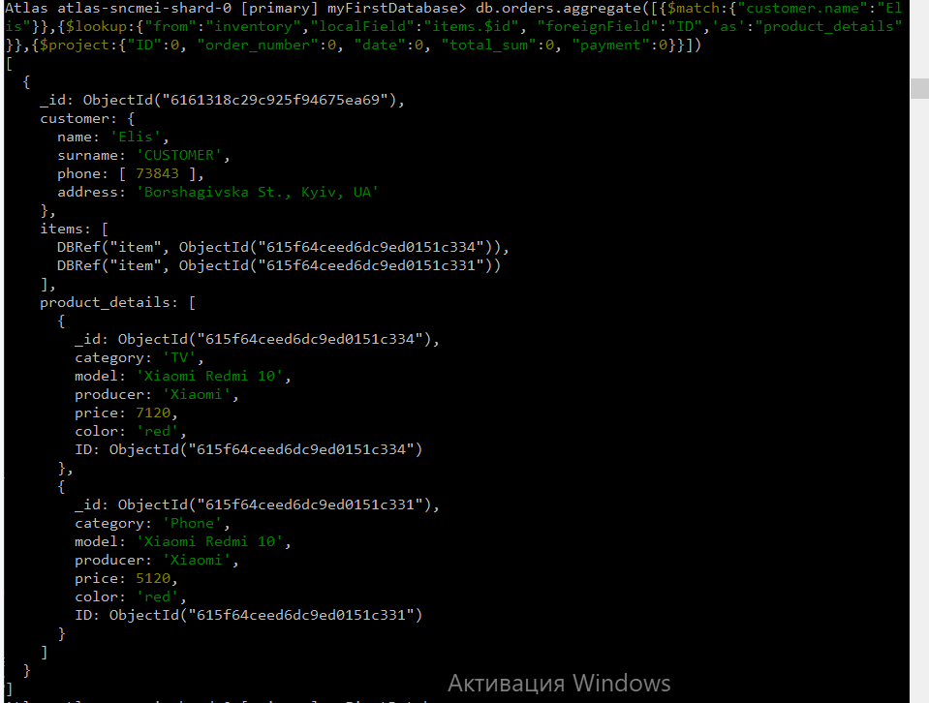

**Створіть [Сapped collection](https://docs.mongodb.com/manual/core/capped-collections/) яка б містила 5 останніх відгуків на наш інтернет-магазин. Структуру запису визначіть самостійно.**

1. **Перевірте що при досягненні обмеження старі відгуки будуть затиратись**

Atlas atlas-sncmei-shard-0 [primary] myFirstDatabase> db.inventory.reviews.insert({"customer":[{"$ref":"orders","$customer.name":"Elis"},{"$ref":"orders","$customer.surname":"CUSTOMER"}], "date":ISODate("2021-08-08"), "text":"comment here"})

{

acknowledged: true,

insertedIds: { '0': ObjectId("61613e6029c925f94675ea6d") }

}

Atlas atlas-sncmei-shard-0 [primary] myFirstDatabase> db.inventory.reviews.insert({"customer":[{"$ref":"orders","$customer.name":"Illya"},{"$ref":"orders","$customer.surname":"CUSTOMER"}], "date":ISODate("2021-10-08"), "text":"comment here"})

{

acknowledged: true,

insertedIds: { '0': ObjectId("61613e9829c925f94675ea6e") }

}

Atlas atlas-sncmei-shard-0 [primary] myFirstDatabase> Object.bsonsize(db.inventory.reviews.findOne())

181

Atlas atlas-sncmei-shard-0 [primary] myFirstDatabase> db.runCommand({convertToCapped:'inventory.reviews', size:400})

Atlas atlas-sncmei-shard-0 [primary] myFirstDatabase> db.inventory.reviews.insert({"customer":[{"$ref":"orders","$customer.name":"Kateryna"},{"$ref":"orders","$customer.surname":"CUSTOMER"}], "date":ISODate("2021-07-08"), "text":"comment here"})

{

acknowledged: true,

insertedIds: { '0': ObjectId("61613f8d29c925f94675ea6f") }

}

Atlas atlas-sncmei-shard-0 [primary] myFirstDatabase> db.inventory.reviews.find()

[

{

_id: ObjectId("61613e9829c925f94675ea6e"),

customer: [

{ '$ref': 'orders', '$customer.name': 'Illya' },

{ '$ref': 'orders', '$customer.surname': 'CUSTOMER' }

],

date: ISODate("2021-10-08T00:00:00.000Z"),

text: 'comment here'

},

{

_id: ObjectId("61613f8d29c925f94675ea6f"),

customer: [

{ '$ref': 'orders', '$customer.name': 'Kateryna' },

{ '$ref': 'orders', '$customer.surname': 'CUSTOMER' }

],

date: ISODate("2021-07-08T00:00:00.000Z"),

text: 'comment here'

}

]